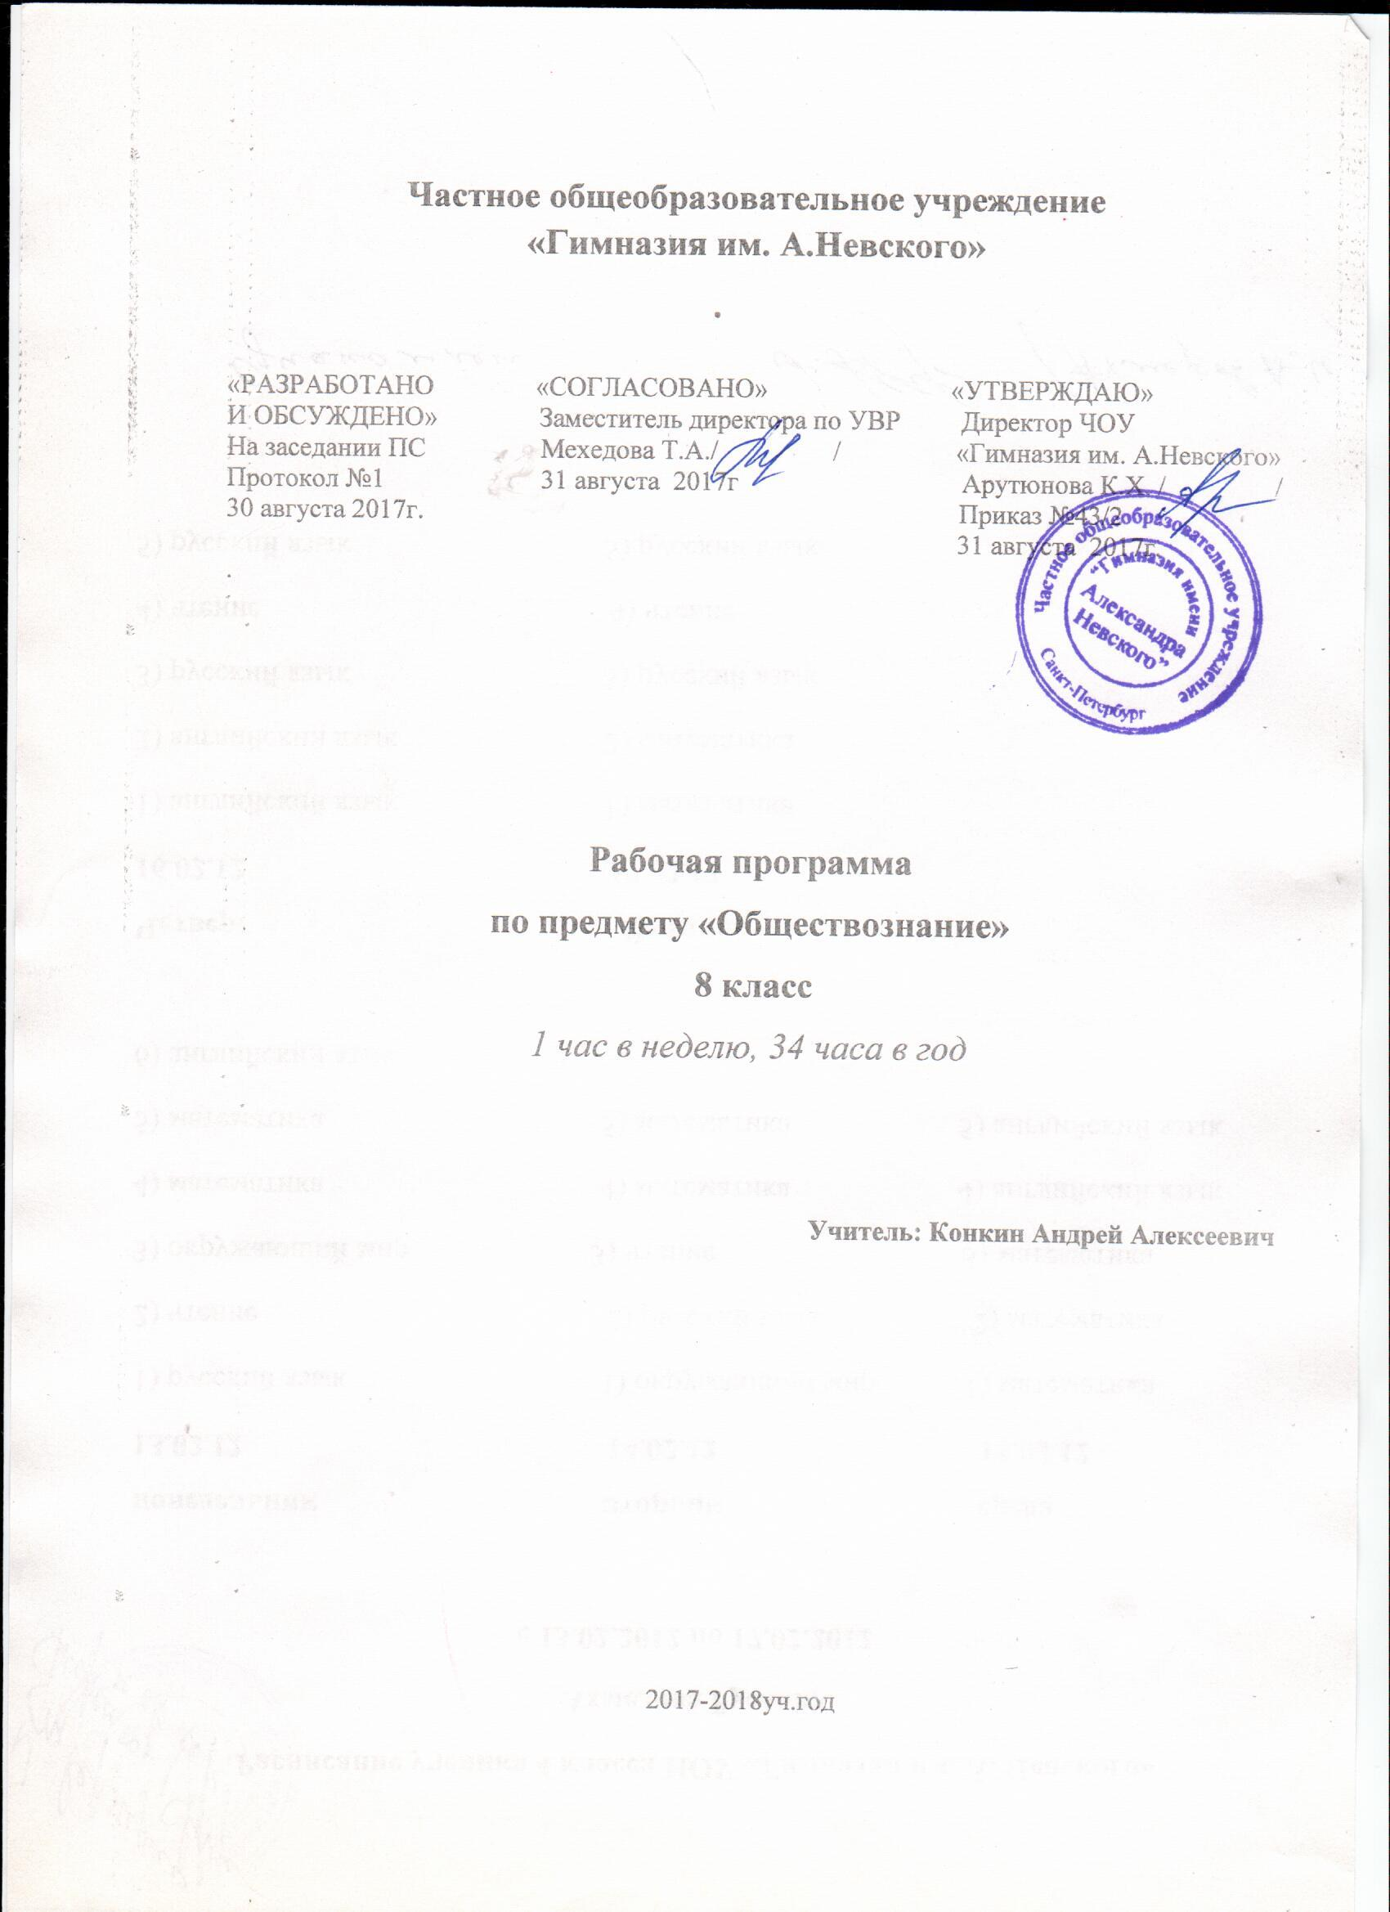

Частное общеобразовательное учреждение
«Гимназия им. А.Невского»

«РАЗРАБОТАНО «СОГЛАСОВАНО» «УТВЕРЖДАЮ»
И ОБСУЖДЕНО» Заместитель директора по УВР Директор ЧОУ
На заседании ПС Мехедова Т.А./ / «Гимназия им. А.Невского»
Протокол №1 31 августа 2017г Арутюнова К.Х. / /
30 августа 2017г. Приказ №43/2
31 августа 2017г.
.

Рабочая программа
по предмету «Обществознание»
8 класс
1 час в неделю, 34 часа в год

Учитель: Конкин Андрей Алексеевич

2017-2018уч.год

Пояснительная записка
Рабочая программа по обществознанию для 8 класса составлена на основе федерального компонента государственного стандарта основного общего образования, Примерной программы основного общего образования по обществознанию и авторской программы
O.Б. Соболевой и О. В. Медведевой. В курсе «Обществознание» 8 класса акцент сделан на правовой составляющей общественной жизни (подзаголовок учебника: «Право в жизни человека, общества и государства»). Именно в 8 классе большинству учащихся исполняется 14 лет, они получают паспорт, расширяется их дееспособность вплоть до уголовной ответственности. Таким образом, изучение правовой проблематики учащимися в этом возрасте наиболее интересно.
Основной целью курса «Обществознание» 8 класса является ознакомление учащихся с особенностями их правового статуса, развивать готовность к правомерному поведению, научить отстаивать свои права, воспитывать в них уважение к праву, формировать качества личности гражданина и личностную правовую культуру.
Основные задачи учебного курса
• познакомить учеников с проблемами происхождения основных понятий, относящихся к блоку «государство и право»;
• раскрытие регуляторов поведения человека, прежде всего на мораль и моральный контроль, на проблемы свободы и ответственности;
• Практическое значение курса связано с процессом самопознания, самоидентификации, осознанием жизненных ценностей и усвоением норм правовых отношений;
Методы и формы контроля качества знаний
Систематический контроль над усвоением знаний обучающихся позволяет корректировать основные навыки и умения. Необходимо постоянно контролировать прямую и обратную связь.

Методы контроля | Формы контроля
Устный контроль | Индивидуальный и фронтальный опрос, беседа, комментирование ответов, доклад, сообщение, зачет, коллоквиум, дискуссия, анализ результатов выполнения диагностических заданий учебного пособия или рабочей тетради и др.
Письменный контроль | Диктант, письменная контрольная работа, тестирование, решение задач, дидактические игры, дифференцированный индивидуальный письменный опрос, самостоятельная работа, проверочная работа, письменные домашние задания и др.
Компьютерный контроль | Использование видеозаписей, анимаций, презентаций, самостоятельная работа учащихся поисково-творческого характера.
Комбинированный контроль | Итоговые формы работы, направленные на закрепление и определение уровня усвоения знаний курса «Обществознание».

Виды контроля:
- Предварительный.
- Текущий.
- Тематический.
- Итоговый контроль.
Виды домашних заданий:
- Работа с текстом учебника;
- выполнение упражнений;
- решение задач;
- индивидуальные задания;
- подготовка докладов, сообщений;
- составление схем и сравнительных таблиц;
- работа с Интернет-ресурсами и иными источниками и средствами массовой информации;
- анализ документальных источников и законов.

Межпредметные связи
Курс «Обществознание» в рамках средней общеобразовательной школы опирается на элементарные обществоведческие знания, полученные учащимися при изучении в начальной школе предмета «Окружающий мир»; межпредметные связи, в основе которых обращение к таким учебным предметам как «История», «Литература», «География», «Мировая художественная культура». Особое значение в данном перечислении отдаётся предмету «История». Курс «Обществознание», выстраиваемый на основе данной программы, предполагает широкое использование исторических экскурсов, позволяющих проследить изучаемые явления в процессе их исторического генезиса и состояния на современном этапе, в том числе – в процессе появления и зарождения государственно-правовых аспектов.

Рабочая программа конкретизирует содержание предметных тем образовательного стандарта, даёт распоряжение учебных часов по разделам и темам курса. Она рассчитана на 35 учебных часов (1 час в неделю).

Учебно-тематический план:
№ темы |  |  | Название темы | Дата проведения |  |  |  |  | Примечания
Введение
1 |  | Введение в курс «Право в жизни человека и общества» |  |  |  |  | 1
Общество. Государство. Право
1 |  |  | Что такое право |  |  |  |  |  | 2
2 |  |  | Как устроено право |  |  |  |  |  | 3
3 |  |  | Какие отношения в нашей жизни являются правовыми? |  |  |  |  |  | 4
4 |  |  | Противоправное поведение |  |  |  |  |  | 5
5 |  |  | Правонарушение и ответственность |  |  |  |  |  | 6
6 |  |  | Ценность правового государства |  |  |  |  |  | 7
7 |  |  | Строим гражданское общество |  |  |  |  |  | 8
Конституционное право России
1 |  |  | На пути к современной Конституции РФ |  |  |  |  |  | 9
2 |  |  | Основы конституционного строя РФ |  |  |  |  |  | 10
3 |  |  | Федеративное устройство России |  |  |  |  |  | 11
4-5 |  |  | Органы государственной власти РФ |  |  |  |  |  | 12-13
6 |  |  | Правоохранительные органы |  |  |  |  |  | 14
7 |  |  | Судебная система |  |  |  |  |  | 15
8 |  |  | Повторительно-обобщающий урок |  |  |  |  |  | 16
Правовой статус личности

1-2 | Права и свободы человека и гражданина в России |  |  |  |  |  |  |  | 17-18
3 | Гарантии и защита прав человека и гражданина в России |  |  |  |  |  |  |  | 19
4 | Международная система защиты прав и свобод человека |  |  |  |  |  |  |  | 20
5 | Права ребенка |  |  |  |  |  |  |  | 21
6 | Особенности правового статуса несовершеннолетних 14-18 лет |  |  |  |  |  |  |  | 22
7 | Повторительно-обобщающий урок |  |  |  |  |  |  |  | 23
Правовое регулирование в различных отраслях права

1 |  | Гражданские правоотношения |  |  |  |  |  |  | 24
2 |  | Право собственности |  |  |  |  |  |  | 25
3 |  | Семейные правоотношения |  |  |  |  |  |  | 26
4 |  | Жилищные правоотношения |  |  |  |  |  |  | 27
5 |  | Право и образование |  |  |  |  |  |  | 28
6 |  | Административные правоотношения |  |  |  |  |  |  | 29
7 |  | Трудовые правоотношения |  |  |  |  |  |  | 30
8 |  | Уголовные правоотношения |  |  |  |  |  |  | 31
9 |  | Несовершеннолетние и уголовный закон |  |  |  |  |  |  | 32
Заключение

1 |  |  | Роль правовой культуры в жизни человека и общества |  |  |  |  |  | 33
Повторение

1-2 | Повторительно-обобщающий и контрольный урок по курсу обществознания за 8 класс |  |  |  |  |  |  | 34

Требования к уровню подготовки
В результате изучения курса обществознания ученик должен знать / понимать:
- тенденции развития общества в целом как сложной динамической системы, а также важнейших социальных институтов
- необходимость регулирования общественных отношений. Сущность социальных норм, механизмы правового регулирования
- особенности социально-гуманитарного познания
- характеризовать основные социальные объекты, выделяя их существенные признаки. Закономерности развития
- анализировать информацию о социальных объектах, выделяя их общие черты и различия, устанавливать соответствие между существенными чертами и признаками изученных социальных явлений и обществоведческими терминами и понятиями
- объяснять причинно-следственные и функциональные связи изученных социальных объектов (включая взаимодействие человека и общества, важнейших социальных институтов общества и природной среды, общества и культуры)
- раскрывать на примерах изученные теоретические положения и понятия социально-экономических и гуманитарных наук
- осуществлять поиск социальной информации, представленной в различных знаковых системах
- извлекать из различных неадаптированных текстов знания по заданным темам, систематизировать и обобщать неупорядоченную социальную информацию, различать в ней факты и мнения, аргументы и выводы
- оценивать действия субъектов социальной жизни, включая личности, группы, организации, с точки зрения социальных норм
- формулировать на основе приобретенных обществоведческих знаний собственные суждения и аргументы по определенным проблемам

Содержание учебного материала. Учебно-методический комплект
1. О.Б. Соболева, О.В. Медведева. Обществознание. 8 класс: учеб. для общеобразоват. учреждений / О.Б. Соболева, О.В. Медведева. – М.: «Вентана - Граф», 2017.
2. Обществознание. 8 класс: поурочные разработки: пособие для учителей общеобразоват. учреждений / Л.Н. Боголюбов [и др.]; под ред. Л.Ф.Ивановой. – М.: Просвещение, 2010
Для учителя:
О.Б. Соболева, О.В. Медведева. Обществознание. Программа 5-9 классы. М. Издательский центр «Вентана – Граф»,2012
О.Б. Соболева. Обществознание. Тематическое планирование 5-9 классы. Издательский центр «Вентана – Граф»,2012
Боголюбов Л.Н. Общая методика преподавания обществознания в школе / Л.Н.Боголюбов, Л.Ф. Иванова, А.Ю. Лазебникова. М.: Дрофа, 2008
Лазебникова А.Ю. Современное школьное обществознание: метод. Пособие для учителя с дидактич. Материалами /А.Ю.Лазебникова. – М.: Школа-Пресс, 2000.
Лозовский Л.Ш. Практикум по обществознанию: вопросы и ответы; тесты с решениями / Л.Ш.Лозовский, Б.А.Райзберг. – М.: Рольф Айрис-Пресс, 2010.
Сборник нормативных документов. Обществознание. Примерные программы по обществознанию: Федеральный компонент государственного стандарта. Федеральный базисный учебный план и примерные учебные планы. – М.: Дрофа, 2008
Примерные программы основного общего образования. Обществознание. 5-9 классы. – М.: Просвещение, 2010.
Для учащихся:
Домашек Е.В. Школьный справочник по обществознанию / Е.В.Домашек. - Ростов н/Д.: Феникс,2015.
Дыдко С.Н. Обществознание. 8-11 классы: справ. Материалы / С.Н.Дыдко. – М.: АСТ: Астрель: ПолиграфИздат, 2015.
Сазонова Г.Г. Обществознание в таблицах и схемах / Г.Г.Сазонова. – М.: Виктория плюс, 2007.

Основное содержание курса
Введение Какую роль играет право в жизни людей. Особенности правового положения подростков. Как и для чего изучать право
Общество. Государство. Право. Соотношение понятий «право», «общество», «государство». Теории происхождения государства и права. Отличие права от других видов социальных норм. Профессия юрист. Основания права. Источники права. Нормативно – правовые акты. Система права. Отрасли российского права. Методы правового регулирования. Сущность правоотношений. Виды правоотношений. Содержание правоотношений. Участники правоотношений Правонарушения. Признаки правонарушений. Формы вины. Виды правонарушений. Государственное принуждение. Юридическая ответственность. Принципы юридической ответственности. Виды и функции юридической ответственности. Способы наложения юридической ответственности. Обстоятельства, исключающие юридическую ответственность. Юридическая ответственность несовершеннолетних. Правовое государство как идеал. Принципы и признаки правового государства. Становление правового государства в России. Гражданское общество. Структура гражданского общества. Участие граждан в строительстве гражданского общества. Несовершеннолетние граждане и гражданское общество.
Конституционное право России Что такое Конституция? Первые конституции нашей страны.. История конституционализма в России. Современная Конституция России. Основы конституционного строя РФ. Федеративное устройство России. Субъекты РФ и их права. Национальная (в том числе языковая) политика РФ. Федеративные округа РФ. Принципы построения органов государственной власти РФ. Президент РФ. Федеральное Собрание РФ. Законодательный процесс. Правительство РФ. Понятие правоохранительных органов. Уполномоченный по правам человека. Прокуратура. Органы внутренних дел. Система судебных органов РФ. Принципы судопроизводства. Судьи и их конституционно – правовой статус. Мировые судьи и суды присяжных. Судебное разбирательство. Суды общей юрисдикции. Арбитражные суды. Конституционный суд РФ.
Права и свободы человека и гражданина в России Правовой статус личности. Гражданство в России. Юридические аспекты имени. Гражданство и гражданственность. Права и свободы человека и гражданина в РФ. Виды прав и свобод. Основные конституционные обязанности гражданина в РФ. Гарантии и защита прав человека и гражданина в России. Национальный уровень юридических гарантий прав и свобод. Международная система защиты прав и свобод человека. Организация Объединенных Наций. Международные документы по правам человека. Европейская система гарантии прав человека. Современные представления о правах ребенка. Права малолетних в России. Особенности правового статуса несовершеннолетних. Дееспособность несовершеннолетних. Эмансипация.
Правовое регулирование в различных отраслях права. Гражданские правоотношения. Объекты гражданских правоотношений. Понятия физического и юридического лица. Гражданские права и обязанности. Объекты гражданских правоотношений. Способы защиты гражданских прав. Право собственности. Приобретение и прекращение права собственности. Защита права собственности. Особенности права собственности несовершеннолетних. Правовая характеристика семьи. Брак. Права и обязанности родителей. Права и обязанности детей. Права и обязанности супругов. Заключение и расторжение брака. Брачный контракт. Жилищные правоотношения. Принципы жилищного права. Жилищные проблемы современной России. Образование и его значение в жизни человека и развитии общества. Образовательное право. Система образования в России. Государственные образовательные стандарты. Образовательные учреждения и органы управления образованием. Роль образования в современном мире. Тенденции развития образования.
Административные правоотношения. Административные правонарушения. Административная ответственность. Административная ответственность несовершеннолетних. Уголовное право. Преступление и наказание. Проблема смертной казни. Преступления против личности. Преступления против несовершеннолетних. Преступления несовершеннолетних. Уголовная ответственность несовершеннолетних Сущность труда. Право на труд и трудовые отношения. Правовое регулирование трудовых отношений. Трудовой договор. Рабочее время и время отдыха. Особенности трудоустройства несовершеннолетних
Заключение Сущность правовой культуры. Правовая культура личности и общества. Проблема коррупции. Проблема развития правовой культуры в современной России.

